**1.     Общие положения**

1. В настоящей инструкции описан порядок действий при получении услуги «**Предоставление архивных справок и копий архивных документов из муниципального архива**» в электронной форме посредством Архангельского регионального портала государственных и муниципальных услуг ([www.gosuslugi29.ru](http://www.gosuslugi29.ru/)).

2. Для подачи заявления в электронной форме необходимо иметь учетную запись на сайте государственных услуг www.gosuslugi.ru.

**2. Подача заявления в электронной форме**

1. Перейти по адресу [www.gosuslugi29.ru](http://www.gosuslugi29.ru/), нажать на ссылку «Войти в личный кабинет».

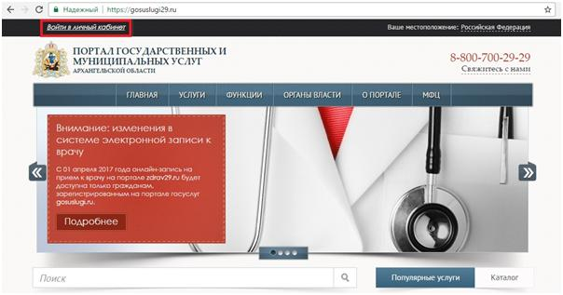

2. Ввести данные учетной записи на сайте государственных услуг [www.gosuslugi.ru](http://www.gosuslugi.ru/), нажать на кнопку «Войти».

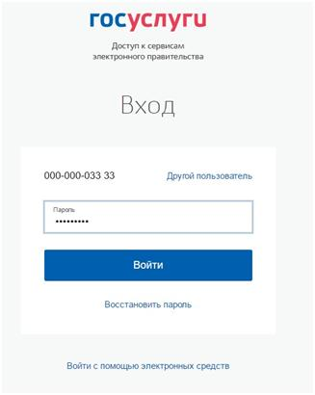

3. При успешной авторизации в левом верхнем углу отобразятся данные заявителя.

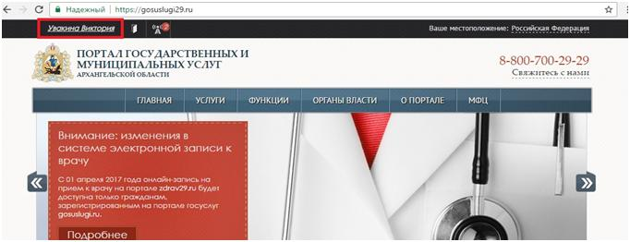

4. Поиск услуги будет более эффективным, если установить местоположение заявителя. Для выбора местоположения необходимо нажать на ссылку в левом верхнем углу.

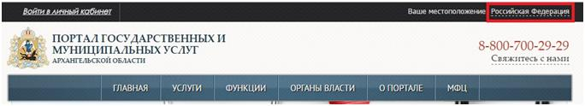

5. Выбрать местоположение, нажав на него.

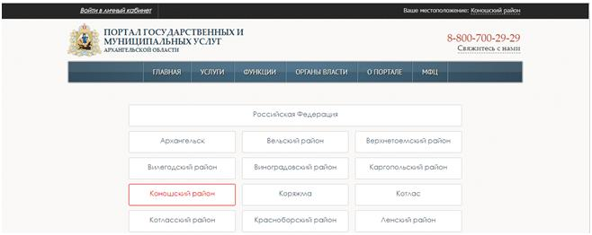

6. Выбранное местоположение отобразится в правом верхнем углу.

7. Услугу можно найти при помощи строки поиска.

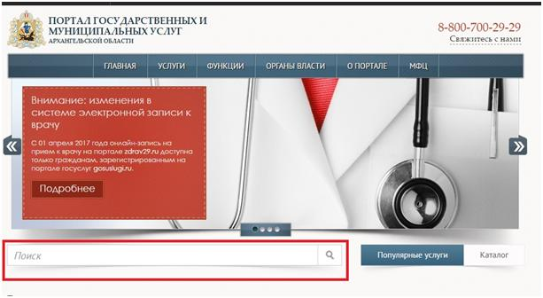

8. В строке поиска ввести ключевые слова, например, «архивная справка», «копия архивного документа». Если ранее выбрано «мое местоположение», появится услуга «**Предоставление архивных справок и копий архивных документов из муниципального архива**»

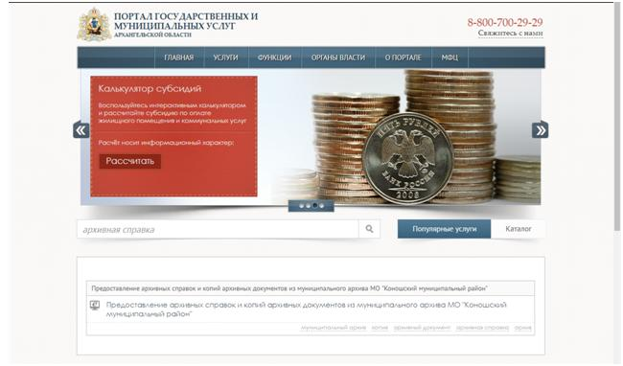

9. Выбрать появившуюся услугу.

10. Откроется страница с основной информацией по услуге. При помощи боковой панели можно получить более подробную информацию об услуге.

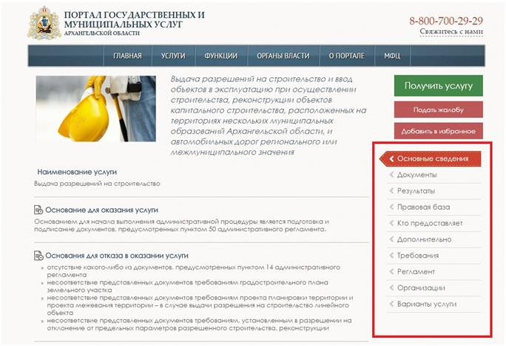

11. Для подачи заявления в электронной форме необходимо нажать на кнопку «Получить услугу».

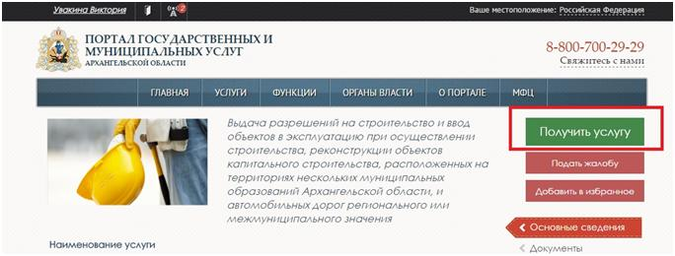

12. На шаге 1 выбрать тип заказчика услуги и нажать на кнопку «Далее».

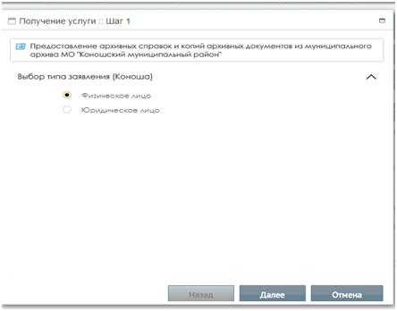

13. На шаге 2 заполнить информацию о заявителе (персональные данные) . Поля, отмеченные *, обязательны для заполнения. Для продолжения заполнения форм нажать на кнопку «Далее», для возврата к предыдущему шагу – на кнопку «Назад».

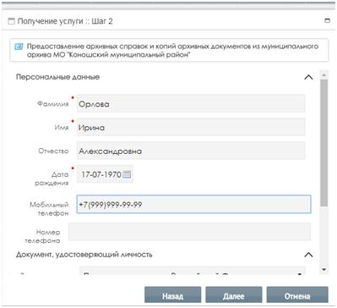

14. На шаге 3 заполнить сведения о регистрации, затем нажать кнопку «Далее».

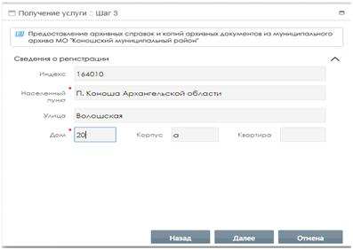

15. На шаге 4 заполнить информацию представителе заявителя (если есть). Поля, отмеченные *, обязательны для заполнения. Для продолжения заполнения форм нажать на кнопку «Далее». (Если представителя заявителя нет, нажать кнопку «Далее»).

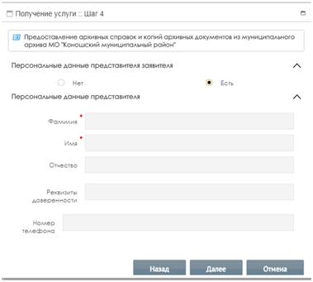

16. На шаге 5 ввести персональные данные лица, о котором запрашивается архивная справка, затем нажать кнопку «Далее».

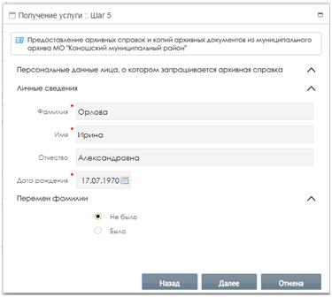

17. На шаге 6 выбрать вид справки (о стаже, заработной плате или др.), затем нажать кнопку «Далее».

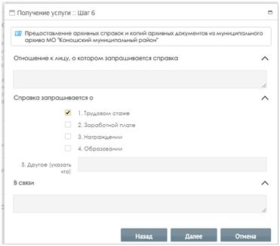

18. На шаге 7 ввести дополнительные сведения, если они есть. Если НЕТ, нажать кнопку «Далее».

19. На шаге 8 ввести сведения о награждении, если они есть. Если НЕТ, нажать кнопку «Далее».

20. На шаге 9 ввести сведения о детях (дата рождения), если они есть. Если НЕТ, нажать кнопку «Далее».

21. На шаге 10 ввести запрос на копию архивного документа (если он нужен). . Если НЕТ, нажать кнопку «Далее».

22. На шаге 11 прикрепить дополнительные документы при необходимости. Отметить прикрепляемый документ «галочкой» и при помощи кнопки «Обзор» загрузить скан-копию документа. Нажать на кнопку «Готово»

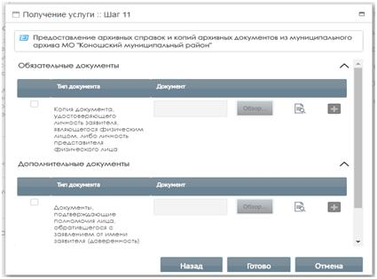

23. Появится уведомление о передаче заявки ответственному исполнителю. Необходимо нажать на кнопку «Выход».

**3. Мониторинг статуса рассмотрения заявления на портале**

1. Для отслеживания статуса рассмотрения заявления необходимо перейти в личный кабинет, нажав на фамилию и имя в левом верхнем углу.

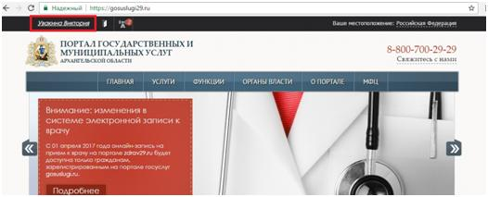

2. Перейти в раздел «Услуги» на боковой панели в личном кабинете

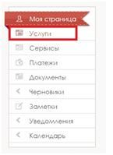

3. Появится перечень услуг, которые когда-либо были заказаны. Номер заявки, дата, статус заявления отображаются в строке, расположенной под наименованием услуги.

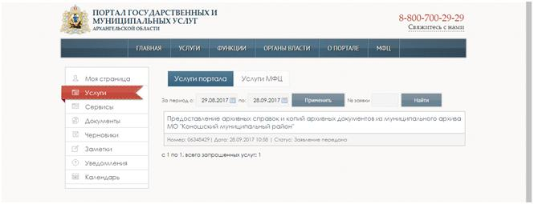

4. Для просмотра более подробной информации по заявлению необходимо нажать  
на наименование услуги.

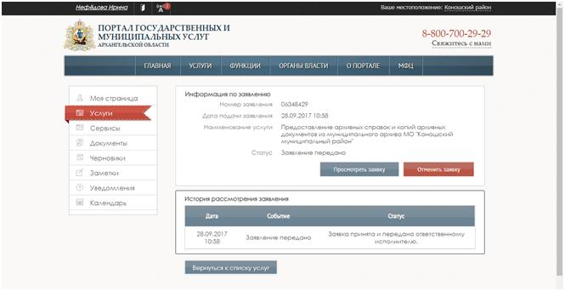

5. Для просмотра отправленного заявления необходимо нажать на кнопку «Просмотреть заявку». Откроется окно, в котором пошагово (при помощи кнопки «Далее») можно просмотреть заполненную ранее информацию.

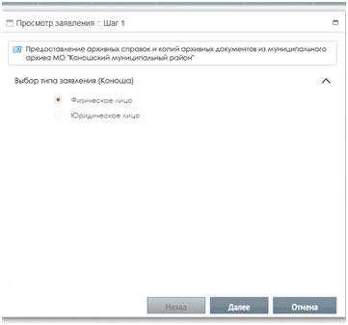

6. Для отмены заявления необходимо нажать на кнопку «Отменить заявку». В окне «Отмена исполнения услуги» указать причину отмены и нажать на кнопку «Готово».

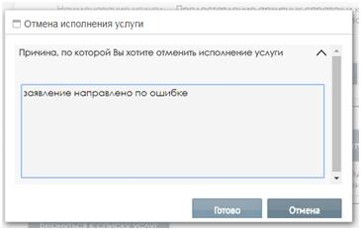

7. В появившемся уведомлении нажать на кнопку «Выход».

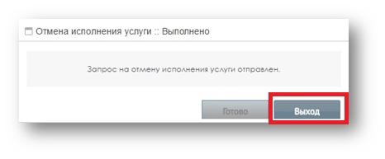

**4. Получение результата услуги на портале**

1. Для отслеживания статуса рассмотрения заявления необходимо перейти в личный кабинет, нажав на фамилию и имя в левом верхнем углу.

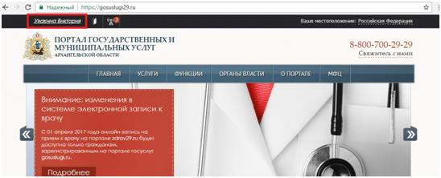

2. Перейти в раздел «Услуги» на боковой панели в личном кабинете.

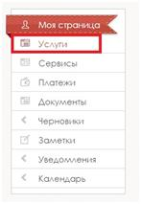

3. Появится перечень услуг, которые когда-либо были заказаны. Номер заявки, дата, статус заявления отображаются в строке, расположенной под наименованием услуги. Получить результат услуги можно только в том случае, когда в статусе указано «Заявление исполнено».

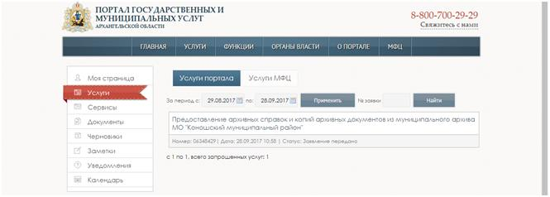

4. Для просмотра результата услуги необходимо нажать на наименование услуги. В разделе «История рассмотрения заявления» будет размещен результирующий документ. Для просмотра документа необходимо нажать на его наименование.

**По вопросам заполнения услуги обращаться по телефону (81858) 2-27-89 (архивный отдел)**